Работа №8. Парсинг данных города

**1.** **Подключаем и импортируем необходимые зависимости и пакеты**

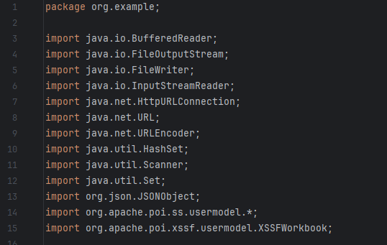

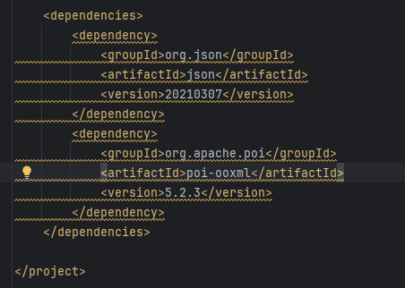

**2.** **Инициализирование переменных и создание объектов Workbook:**

- Создаем переменные для хранения ключа API и получения названия города от пользователя. Затем создаем объект Workbook для хранения данных о погоде.

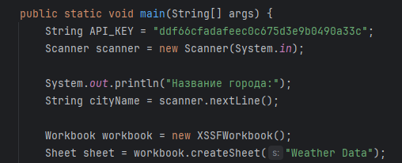

**3.** **Создание заголовков таблицы:**

- Определяем заголовки столбцов для данных о погоде: город, температура, описание и скорость ветра.

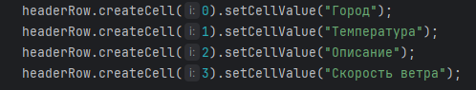

**4. Получение данных о погоде:**

- Выполняем HTTP-запрос к API OpenWeatherMap для получения данных о погоде в введённом городе. Сохраняем ответ в формате JSON.

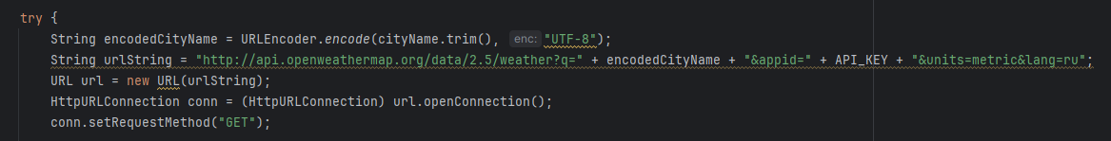

**5. Парсинг JSON-ответа и сохранение данных:**

- Извлекаем данные о городе, температуре, погоде и скорости ветра из JSON-ответа и сохраняем их в таблицу Excel.

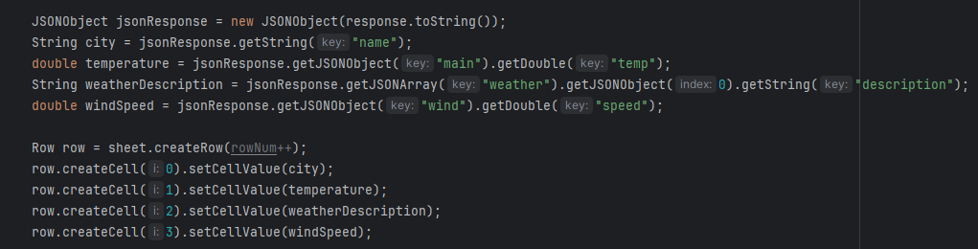

**6. Вывод данных и обработка пользовательского выбора:**

- Пользователь должен выбрать, какие данные он хочет вывести на экран, затем программа обработает его выбор. 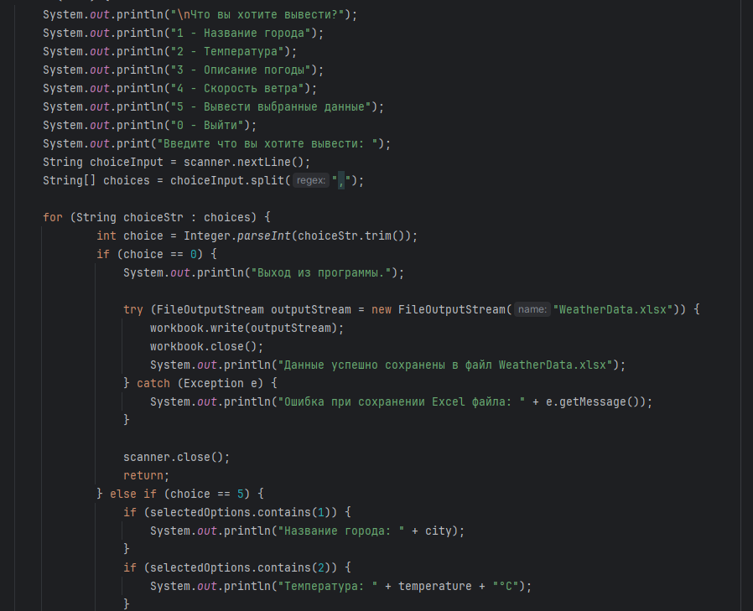

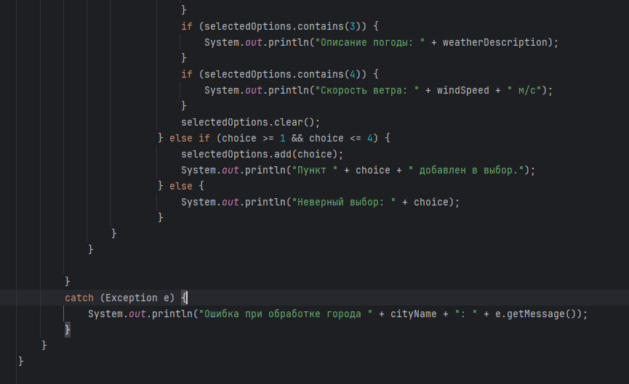

**Результат работы программы:**

